миноБрнауки россии

Федеральное государственное бюджетное образовательное учреждение высшего образования

«Восточно-Сибирский государственный университет технологий и управления»

Факультет компьютерных наук и технологий

Кафедра «Программная инженерия и искусственный интеллект»

|  |  |
| --- | --- |
|  |  |

# **Отчет №5**

по дисциплине «Базы Данных»

Выполнил студент группы Немеров А.П.

Проверил ст. преподаватель Цыдыпов З.С.

Улан-Удэ

2023

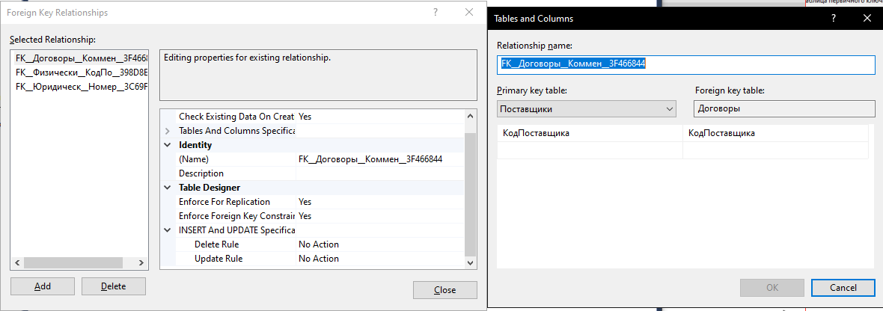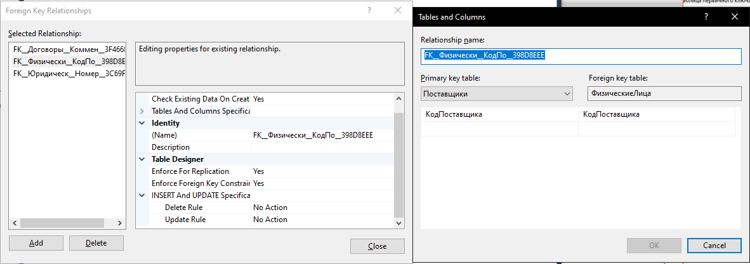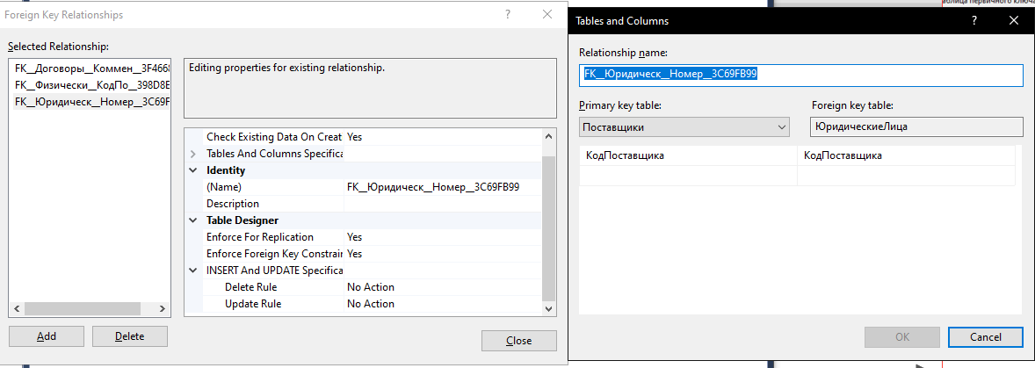

Рисунок 1 – Правила и связи

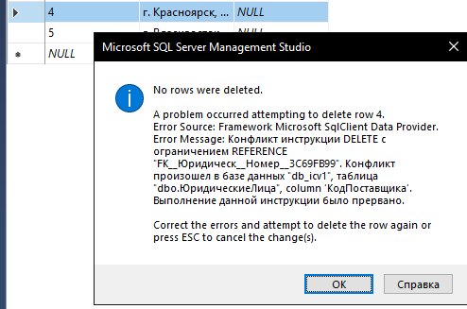

Рисунок 2 – Неудачная попытка удаления

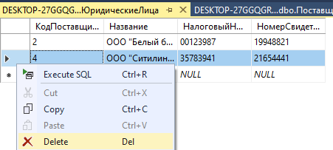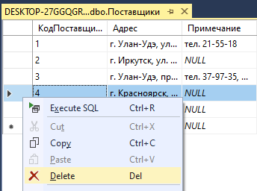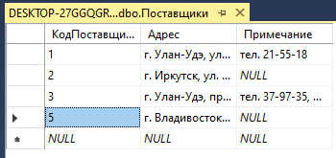

Рисунок 3 – Удачная попытка удаления

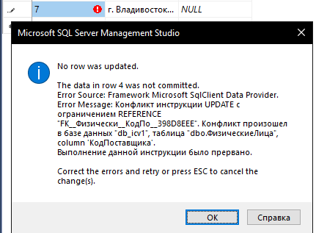

Рисунок 4 – Неудачная попытка изменить данные поставщика

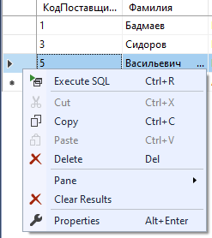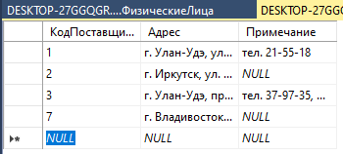

Рисунок 5 – Удачная попытка изменить данные поставщика

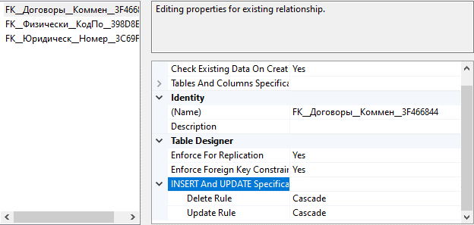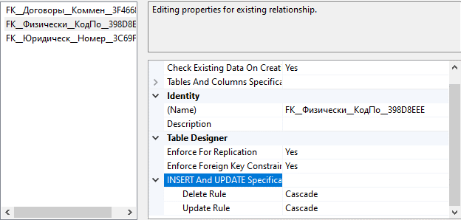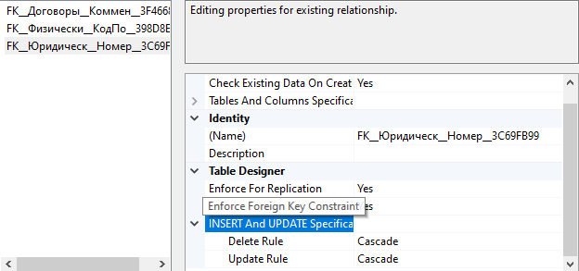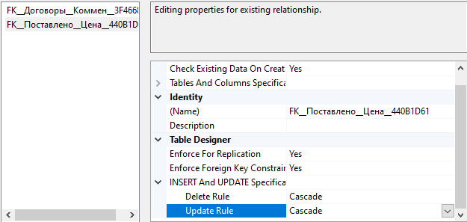

Рисунок 6 – Механизм ссылочной целостности «Каскадно»

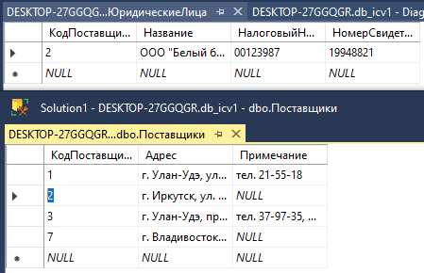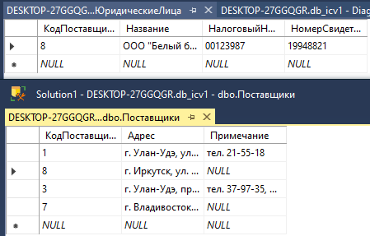

Рисунок 4 – Неудачная попытка изменить данные поставщика

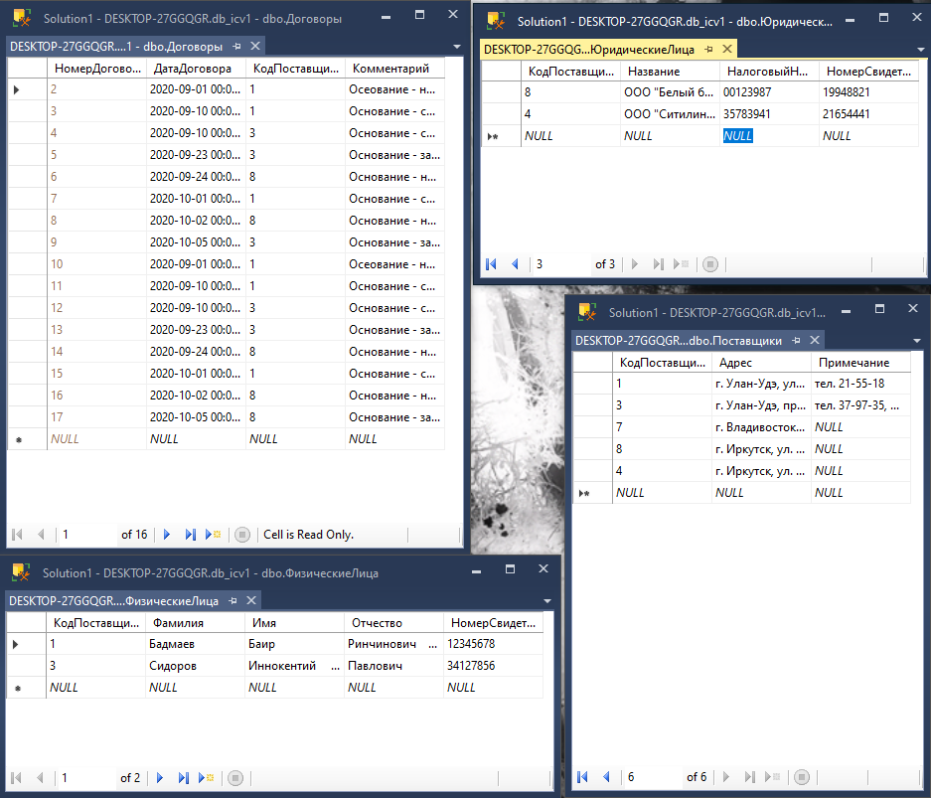

Рисунок 4 – Неудачная попытка изменить данные поставщика

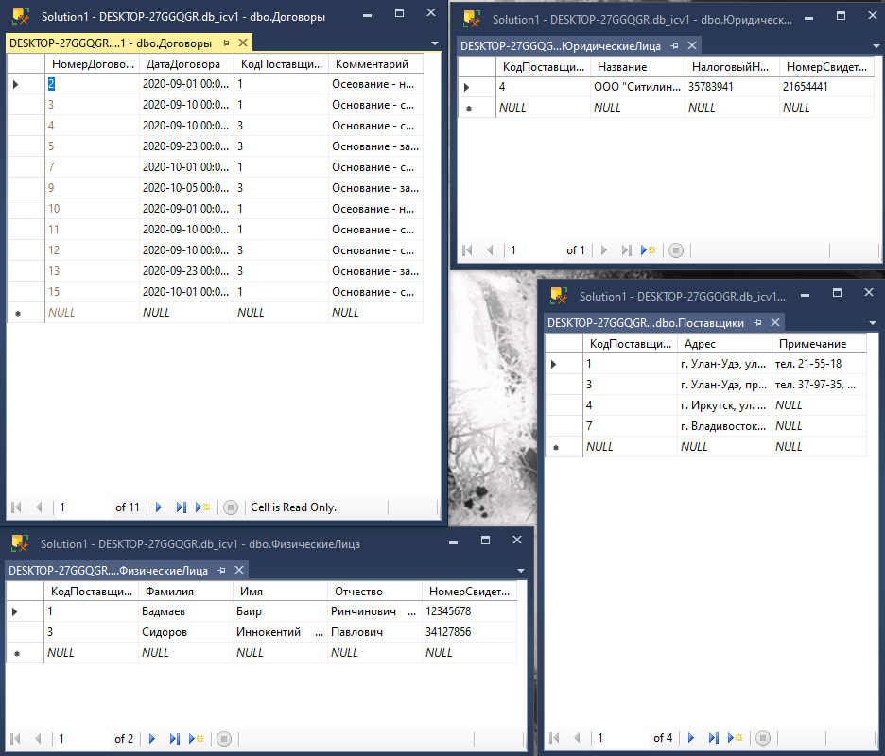

Рисунок 4 – Неудачная попытка изменить данные поставщика

**ВЫВОД**

Во время выполнения данной лабораторной работы я изучил условные конструкции для запросов.